Grammatik – Ordklasser – EPA-modellen

Under vårterminens sista veckor kommer vi att arbeta med grammatik, framförallt ordklasser.

Ditt eget språk består av ord och grammatik. Om du vill utveckla ditt språk, framför allt när du skriver, behöver du arbeta både med ordvalet (att hitta exakta och målande ord som uttrycker något) och med grammatiken.

Vad säger styrdokumenten?

Övergripande mål (kapitel 1 &2)
Skolan ska ansvara för att eleven:
- kan använda det svenska språket på ett rikt och nyanserat sätt,
- kan lära, utforska och arbeta både självständigt och tillsammans med andra och känna tillit till sin egen förmåga,
- kan använda modern teknik som ett verktyg för kunskapssökande, kommunikation, skapande och lärande,
Kursplanen i svenska - syfte:
Genom undervisningen ska eleven ges förutsättningar att utveckla förmågan att:
- formulera sig och kommunicera i tal och skrift
- anpassa språket (muntligt och skriftligt) efter olika syften mottagare och sammanhang
- urskilja språkliga strukturer och följa språkliga normer

Undervisningen – så här kommer vi att arbeta
EPA – modellen
Vi kommer främst att tillämpa en metod som kallas för EPA – modellen.

EPA (enskilt, par, alla) är en arbetsmodell som har många olika användningsområden. Syftet med EPA kan variera beroende på var i lärprocessen den används. I detta arbetsområde är syftet främst att:

- Synliggör och kartlägga förkunskaper och lärprocesser i grammatik, ordklasser
- Kommunikativt formulera sig så att andra förstår
- Samarbete
- Söka information och granska källor

EPA går ut på att eleven enskilt ska formulera sina tankar/kunskaper, delar med sig sina tankar/kunskaper till en kamrat och sist bidrar alla i gruppen/klassen med sina tankar/kunskaper. Ni kommer dessutom att träna på att använda olika källor och arbetsmaterial för att få fram mer information och fördjupa era kunskaper.

Förarbete
Du kommer att använda dig av popplet så ladda ned den appen innan du börjar. Om du saknar ipad går det bra att göra en tankekarta på papper.

Arbetsgång
Lektion 1
- Börja med att utgå från frågeställningen: Vad är grammatik? Använd en färg/färgpenna. Bra saker att ha med är: varför grammatik? ordklasserna, exempel på ord från ordklassen, betydelse, kännetecken, form/hur orden böjs (om de böjs), satsdelsfunktion...

- Skriv enskilt i ca 5 min skriva ner dina tankar/kunskaper.

- Placera er i par/grupper om tre, under ca 10 min. Ni ska nu berätta för varandra vad ni har skrivit ner och sedan fylla på er egen popplet, tankekarta, med den nya informationen som har kommit fram vid diskussionen. Använd en annan färg/färgpenna.

- När lektionen är slut sparas era popplet/tankekartor till nästa tillfälle och skickas till din lärare: katarina.jansson@edu.sigtuna.se eller katarinajanssonkja@gmail.com

- Kartläggningen är klar och visar på gruppens, parens och den enskilde elevens förkunskaper om grammatik - ordklasser. Kartläggningen kan nu användas som utgångspunkt för fortsatt arbetet med grammatiken.

Lektion 2

- Nu är det dags för alla i klassen att komma till tals. No hands up gäller för att fördela ordet. Den nya information som kommer fram i helklassdiskussionen fylls på i era popplet, tankekartor, med ytterligare en färg/färgpenna.

- Steg två blir att fördjupa er i varje ordklass. Fortsätt på din popplet/tankekarta eller gör en ny för varje ordklass – du bestämmer själv. Du bestämmer även om du vill arbeta enskilt eller tillsammans med en eller två kamrater. Om ni inte hinner med alla kan – börja med substantiv, adjektiv, verb och pronomen.

- Till er hjälp får ni använda alla källor ni kan komma på. (Kom bara ihåg att tala om vilka källor du använder)
Förslag:
Katarinas grammatikhäfte – Grammatik - Ordklasser (finns på bloggen)
http://www.ordklasser.se
http://azon.se/skrivkurs/grammatik_web/innehalll.htm
http://www.tallstugan.se
Egna källor:

- Bra saker att ha med är: Varför grammatik? ordklasserna, exempel på ord från ordklassen, betydelse, kännetecken, form/hur orden böjs (om de böjs), satsdelsfunktion...
- När ni tycker att ni är färdiga med en ordklass sätter ni er tillsammans med en annan grupp, under ca 10 min. Ni ska nu berätta för varandra vad ni har skrivit ner och sedan fylla på er egen popplet, tankekarta, med den nya informationen som har kommit fram vid diskussionen. Använd en annan färg/färgpenna.

- När ni slutligen är färdiga med ordklasserna substantiv, adjektiv, verb och pronomen skickas era popplet/tankekartor till din lärare: katarina.jansson@edu.sigtuna.se eller katarinajanssonkja@gmail.com

- Under din examination (gruppen kommer att få välja formen) kommer du sedan att få använda din popplet/tankekarta

Bedömning – så här kommer dina kunskaper att bedömas
Din lärare kommer att bedöma din förmåga att:
- formulera dig och kommunicera i tal och skrift
- anpassa språket (muntligt och skriftligt) efter olika syften mottagare och sammanhang
- urskilja språkliga strukturer och följa språkliga normer
- delta i samtal/diskussioner, formulera dig så att andra förstår och föra samtalen framåt genom att ställa frågor och använda underbyggda argument
- ge omdömen/kamratrespons på andras texter/framträdanden och bearbeta dina egna texter/framträdanden utifrån den respons du själv får från kompisar och lärare
- söka information och och använda olika källor
Underlag för bedömning:
- dina kommande texter och muntliga framträdanden
- dina kommande responser på kamraternas texter och framföranden
- ditt arbete med och din redovisning av din popplet/tankekarta
- din examinationsuppgift (bestäms av gruppen)
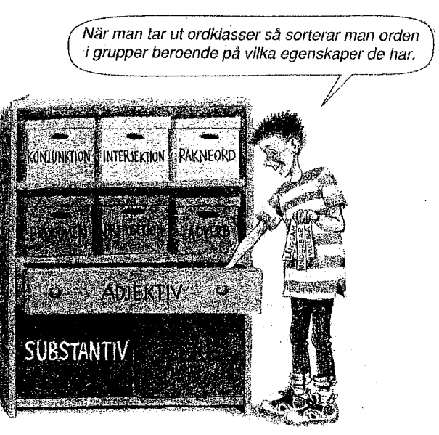
Lycka till!
Katarina

